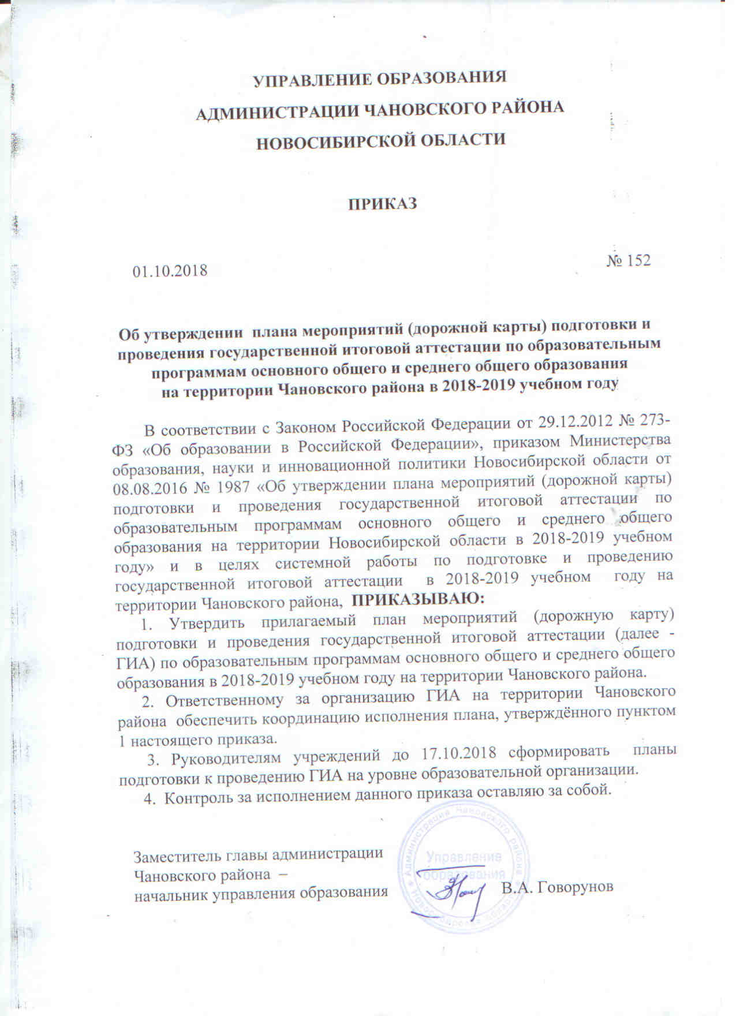

Утверждён

приказом управления образования

администрации Чановского района

от 01.10.2018 № 152

**План мероприятий по подготовке и проведению государственной итоговой аттестации по образовательным программам основного общего (далее-ГИА-9) и среднего общего образования (далее ГИА-11)**

**на территории Чановского района**

**в 2018- 2019 учебном году (далее – План)**

период с августа 2018 года по июль 2019 года

|  |  |  |  |
| --- | --- | --- | --- |
| №  п\п | Наименование мероприятия | Срок  исполнения | Ответственные  исполнители |
|  |  |  |  |
| **1. Анализ проведения ГИА-9 и ГИА-11 в 2017-2018 году** | | | |
| 1. | Подведение итогов 2017-2018 учебного года.  Постановка задач по повышению качества образования на предстоящий учебный год. Обмен опытом работы по вопросам подготовки к ГИА. | 27.08.2018  30.08.2018 | Управление образования  МБУ МИМЦ руководители РМО |
| 2. | Проведение августовской педагогической конференции «Актуальные вопросы развития системы образования на территории Чановского района». | 30.08.2018 | Управление образования  МБУ МИМЦ |
| 3. | Проведение педагогических советов в ОО «Итоги 2017-2018 учебного года. Задачи предстоящего учебного года» | 29-31.08.2018 | Образовательные организации |
| 4. | Подготовка аналитических справок по итогам ГИА 2018 по каждому предмету и по каждой ОО. | сентябрь-октябрь  2018 | МБУ МИМЦ  Управление образования |
| 5. | Проведение самодиагностики уровня организации ГИА в 2018 году на территории Чановского района | Сентябрь 2018 | Управление образования |
| **2. Меры по повышению качества преподавания учебных предметов** | | | |
|  |  |  |  |
|  |  |  |  |
| 6. | Организация работы с обучающимися, получившими на государственной итоговой аттестации неудовлетворительные результаты, по подготовке к повторному прохождению ГИА-9 по математике, русскому языку, географии, обществознанию, биологии, истории, информатике в дополнительные сроки. | август-  сентябрь 2018 | Управление образования  Образовательные организации |
| 7. | Организация проведения курсовой переподготовки учителей-предметников | в течение учебного года | МБУ МИМЦ  Образовательные организации |
| 8. | Организация проведения конкурсов профессионального мастерства педагогов. | октябрь-декабрь  2018 | МБУ МИМЦ  Образовательные организации |
| 9. | Организация проведения учебно-методических семинаров для учителей-предметников, в том числе проведение открытых учебных занятий. | в течение учебного года | МБУ МИМЦ  Образовательные организации |
| 10. | Организация регулярной работы с системой СтатГрад при проведении контрольно-диагностических мероприятий. | в течение учебного года | Образовательные организации |
| 11. | Участие учителей-предметников в вебинарах «ЕГЭ-2019», «ОГЭ-2019», организованных НИМРО | в течение учебного года | МБУ МИМЦ  Образовательные организации |
| 12. | Проведение Всероссийских проверочных работ для выпускников 11-х классов:  по иностранным языкам;  по географии;  по истории;  по химии;  по физике;  по биологии. | 12.03.2019  05.03.2019  13.03.2019  21.04.2019  19.04.2019  14.03.2019 | Минобразования НСО, МОУО, ОО, НИМРО |
| **3. Организационное сопровождение ГИА-9 и ГИА-11** | | | |
| 13. | Организация и подготовка к проведению ГИА-9 по математике, русскому языку, географии, обществознанию, биологии, истории, информатике в сентябрьские сроки, в том числе:  1) организация консультаций с обучающимися;  2)проведение ГИА-9 в соответствии с расписанием, утверждённым Минобразования России. | август-сентябрь 2018  сентябрь 2018 | Управление образования  Образовательные организации |
| 14. | Организация и подготовка к проведению ГиА – 9 и ГИА -11 по обязательным учебным предметам, в том числе:  - прием заявлений на участие в ГИА  -определение ППЭ для проведения ГИА  -проведение ГИА в соответствии с расписанием, утвержденным Минобразования НСО | Декабрь 2018, январь, февраль август 2019  август 2018  март 2019  в соответствии с расписанием | Управление образования |
| 15. | Назначение лиц, ответственных за организацию ГИА-2019 на территории Чановского района | Октябрь 2018 | Управление образования  Образовательные организации |
| 16. | Определение и направление в Минобразования НСО списка кандидатур муниципальных координаторов ЕГЭ, ОГЭ и муниципальных операторов по созданию базы данных ГИА и обеспечению взаимодействия с региональной информационной системой. | октябрь  2018 | Управление образования |
| 17. | Внесение данных в региональную информационную систему обеспечения проведения государственной итоговой аттестации обучающихся, освоивших основные образовательные программы основного общего и среднего общего образования: | По отдельному графику | Образовательные организации, управление образования |
|  | - сведения о членах ГЭК; | ноябрь 2018 | управление образования |
|  | - сведения о муниципальном органе управления образования, об образовательных организациях, о выпускниках текущего года; | ноябрь 2018 | Образовательные организации, управление образования |
|  | - сведения о пунктах проведения экзаменов (ППЭ), включая информацию об аудиторном фонде; | ноябрь 2018 | Управление образования |
|  | - сведения об участниках проведения итогового сочинения (изложения) | ноябрь 2018 | Образовательные организации, управление образования |
|  | - сведения об участниках ГИА всех категорий с указанием перечня общеобразовательных предметов , выбранных для сдачи ГИА; | январь-февраль 2019 | Образовательные организации, управление образования |
|  | - отнесение участника итогового сочинения (изложения) к категории лиц с ограниченными возможностями здоровья, детей-инвалидов или инвалидов; | не позднее 2-х дней со дня получения сведений | Образовательные организации, управление образования |
|  | - отнесение участника ГИА к категории лиц с ограниченными возможностями здоровья, детей-инвалидов или инвалидов; | не позднее 2-х дней со дня получения сведений | Образовательные организации, управление образования |
|  | - сведения о работниках ППЭ, членах ГЭК | февраль, май 2019 | Образовательные организации, управление образования |
| 18. | Сбор предварительной информации о планируемом количестве участников ГИА в 2019 году. | октябрь 2018 | Управление образования |
|  |  |  |  |
|  |  |  |  |
|  |  |  |  |
| 19. | Организация установки и проверки готовности систем видеонаблюдения в ППЭ. | март, май 2019 | Управление образования |
| 20. | Определение мест расположения пунктов проведения ГИА-9 и ГИА-11, включая информацию об аудиторном фонде. | ноябрь 2018 | Управление образования |
| 21. | Определение и направление списка кандидатур, привлекаемых к проведению ГИА: членов ГЭК НСО, руководителей ППЭ, организаторов ППЭ, технических специалистов ППЭ, для утверждения в Минобразования НСО. | декабрь 2018, январь-май 2019 | Управление образования |
| 22. | Проведение инструктажа под роспись об ответственности за разглашение информации ограниченного доступа с руководителем ППЭ, организаторами в аудиториях и вне аудиторий. | май 2019 | Образовательные организации, управление образования |
| 23. | Организация и проведение итогового сочинения (изложения) на территории Чановского района в основной и дополнительные сроки. | декабрь 2018, февраль, май 2019 | Образовательные организации, управление образования |
|  | - организация проведения и проверки итогового сочинения (изложения); | декабрь 2018, февраль, май 2019 | Образовательные организации, управление образования |
|  | - доставка бланков итогового сочинения (изложения) в НИМРО | декабрь 2018, февраль, май 2019 | Образовательные организации, управление образования |
| 24. | Определение кандидатур, ответственных за получение экзаменационных материалов ГИА. | март 2019 | Управление образования |
| 25. | Подготовка документов для обновления электронных подписей членов ГЭК Новосибирской области для печати КИМ в ППЭ и для проведения ЕГЭ по иностранному языку. | январь, апрель 2019 | Управление образования |
| 26. | Подготовка списка обучающихся, проходящих ГИА в форме ГВЭ с учётом их индивидуальных особенностей. | март, май 2019 | Управление образования |
| 27. | Создание условий в ППЭ для выпускников с ОВЗ | в период проведения ГИА | Управление образования |
|  |  |  |  |
| 28. | Организация работы по привлечению граждан, желающих быть аккредитованными в качестве общественных наблюдателей | март-июнь 2019 | Образовательные организации, управление образования |
| 29. | Проведение ГИА по расписанию, утверждённому Минобразования РФ в основные сроки. | май-июнь 2019 | Образовательные организации, управление образования |
| **4. Нормативное, правовое, инструктивно-методическое обеспечение ГИА** | | | |
|  | | | |
| 30. | Подготовка приказов, обеспечивающих организацию и проведение итогового сочинения (изложения) в 2018-2019 учебном году на территории Чановского района | ноябрь 2018 года | Управление образования  Образовательные организации |
| 31. | Подготовка проекта постановления администрации Чановского района по организации и безопасному проведению ГИА в 2019 году на территории Чановского района | март  2019 | Управление образования |
| 32. | Подготовка приказов, обеспечивающих организацию и проведение ГИА-9 и ГИА-11 в 2019 году на территории Чановского района | апрель  2019 | Управление образования  Образовательные организации |
| 33. | Изучение инструкций и методических рекомендаций по подготовке и проведению ГИА. | в течение учебного года | Образовательные организации, управление образования |
| **5. Обучение лиц, привлекаемых к проведению ГИА** | | | |
|  | | | |
| 34. | Участие в обучающих семинарах, вебинарах, конференциях, организованных на региональном уровне (НИПК и ПРО, НИМРО, ОБЛЦИТ) для педагогов, руководителей учреждений, муниципальных координаторов, руководителей ППЭ, а также всех категорий организаторов, ответственных за проведение ЕГЭ, ОГЭ, ГВЭ в Чановском районе. | в течение учебного года | Образовательные организации, управление образования,  МБУ МИМЦ |
| 35. | Консультационные и обучающие семинары для учителей-предметников по вопросам ГИА. | в течение учебного года | МБУ МИМЦ |
| 36. | Консультирование общественных наблюдателей. | в течение учебного года | Управление образования |
|  |  |  |  |
| 37. | Проведение семинаров-практикумов для организаторов ЕГЭ, ОГЭ и ГВЭ. | май 2019 | Управление образования  МБУ МИМЦ |
| **6. Информационная поддержка ГИА** | | | |
|  | | | |
| 38. | Информирование обучающихся и их родителей (законных представителей), выпускников прошлых лет через СМИ, официальные сайты ОО, администрации Чановского района о Порядках проведения ГИА, о внесённых изменениях в Порядок проведения ГИА по образовательным программам основного общего и среднего общего образования, а также по всем вопросам организации и проведения ГИА. | в течение 2018-2019 учебного года | Управление образования,  образовательные организации |
| 39. | Информирование обучающихся и их родителей (законных представителей), выпускников прошлых лет (под роспись) о Порядках проведения ГИА, об ответственности за нарушения процедуры ЕГЭ и ОГЭ, о ведении в пункте проведения экзамена видеозаписи, о порядке подачи и рассмотрения апелляций, о времени и месте ознакомления с результатами ЕГЭ и ОГЭ. | в течение 2018-2019 учебного года | Образовательные организации, управление образования |
| 40. | Подготовка выпускников к участию в ГИА, методическая поддержка учителей школ через официальные сайты по поддержке ЕГЭ, ОГЭ ([www.fipi.ru](http://www.fipi.ru), ege.edu.ru , nimro.ru и т.д.) | в течение 2018-2019 учебного года | Образовательные организации, управление образования |
| 41. | Обеспечение работы «горячей линии» телефонной связи в период подготовки, организации и проведения ГИА. | постоянно | Управление образования |
| 42. | Публикация на официальных сайтах ОО, администрации Чановского района и СМИ следующей информации: |  |  |
| 1) о сроках и местах подачи заявлений на сдачу ГИА, местах регистрации на сдачу ЕГЭ, ОГЭ (для выпускников прошлых лет) | до  31.12. 2018 | Образовательные организации, управление образования |
| 2) о сроках проведения ГИА-9, ГИА-11 | до 01.04.2019 | Образовательные организации, управление образования |
| 3) о сроках, местах и порядке подачи и рассмотрения апелляций | до 20.04.2019 | Образовательные организации, управление образования |
|  |  |  |
| 4) о сроках, местах и порядке информирования о результатах ГИА | до 20.04.2019 | Образовательные организации, управление образования |
| 43. | Организация и проведение консультационных часов для выпускников и их родителей (законных представителей) по вопросам ГИА | апрель-июнь 2019 | Образовательные организации, управление образования |
| 44. | Участие в работе родительского онлайн собрания «Что должны знать выпускники и их родители о ГИА» | май 2019 | Образовательные организации, управление образования |
| 45. | Организация психологического сопровождения подготовки выпускников к ГИА. | в течение учебного года | Образовательные организации |
|  |  |  |  |
| 46. | Мониторинг за оформлением информационных стендов в ОО по вопросам проведения ГИА в 2019 году, размещения соответствующей информации на сайтах ОО. | январь-май 2019 | Управление образования |
|  |  |  |  |
| **7. Контроль за организацией и проведением ГИА** | | | |
| 47. | Организация контроля за оформлением информационных стендов в ОО по вопросам проведения ГИА-9 и ГИА-11 в 2019 год, размещение соответсвующей информации на сайтах ОО | Январь-май 2019 | Управление образования |